**Усно изразување –Црниот чад раскажува**

***Твори сам/сама***

***Во тетратка напиши пет реченици на следнава тема: ” Црниот чад раскажува”***

|  |
| --- |
|  |

**Интерпретација на текст ,,Расказ за маглата и возачите”**

***-Внимателно прочитај го текстот ,,Расказ за маглата и возачите”***

***-Одговори на поставените прашања.***

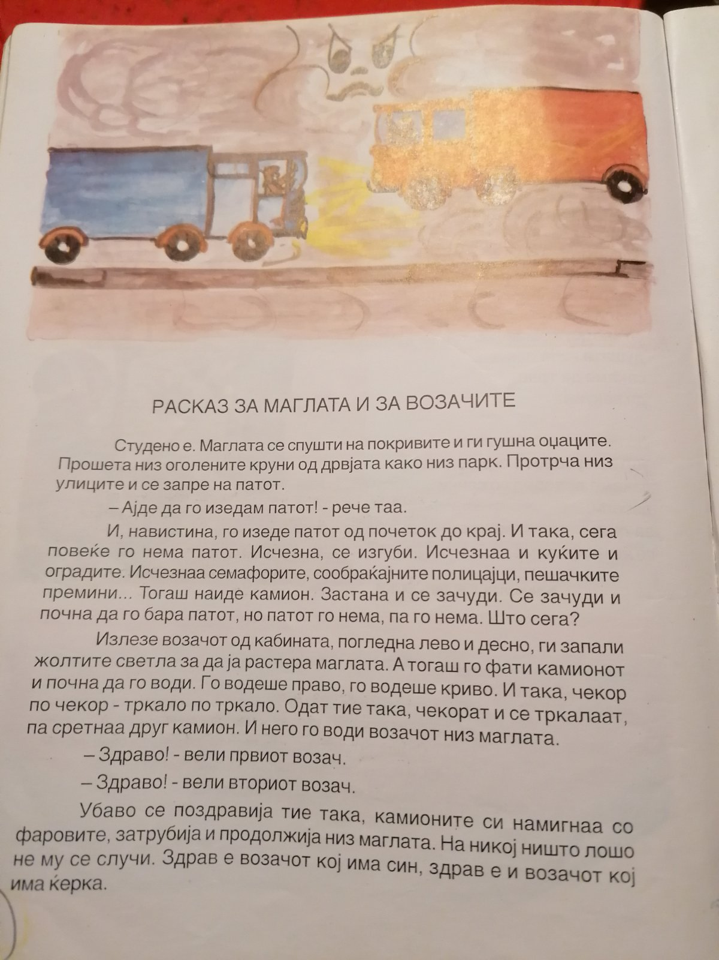

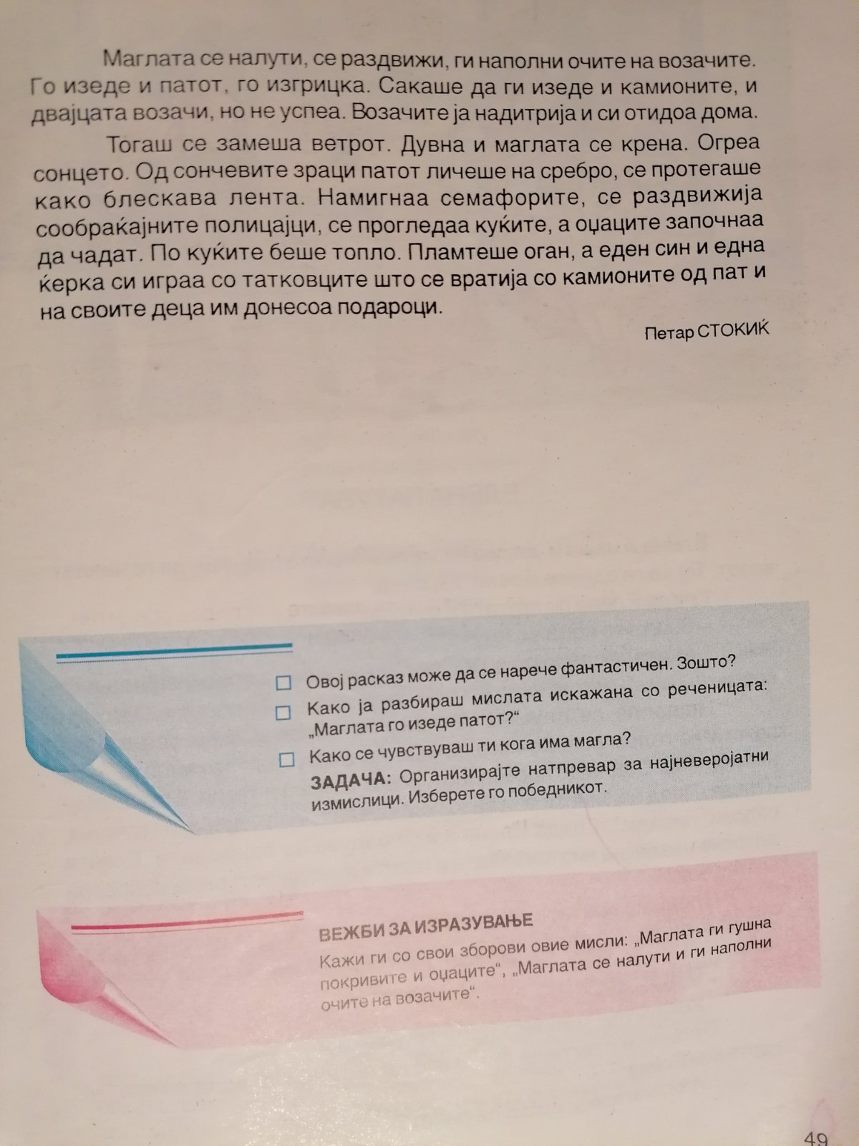

**Интерпретација на текст,,Смеа и солзи”**

**-Прочитај го текстот Смеа и солзи!**

**-Усно прераскажи го текстот!**

**-Размисли: Кога на вистински другар му се проштева?**

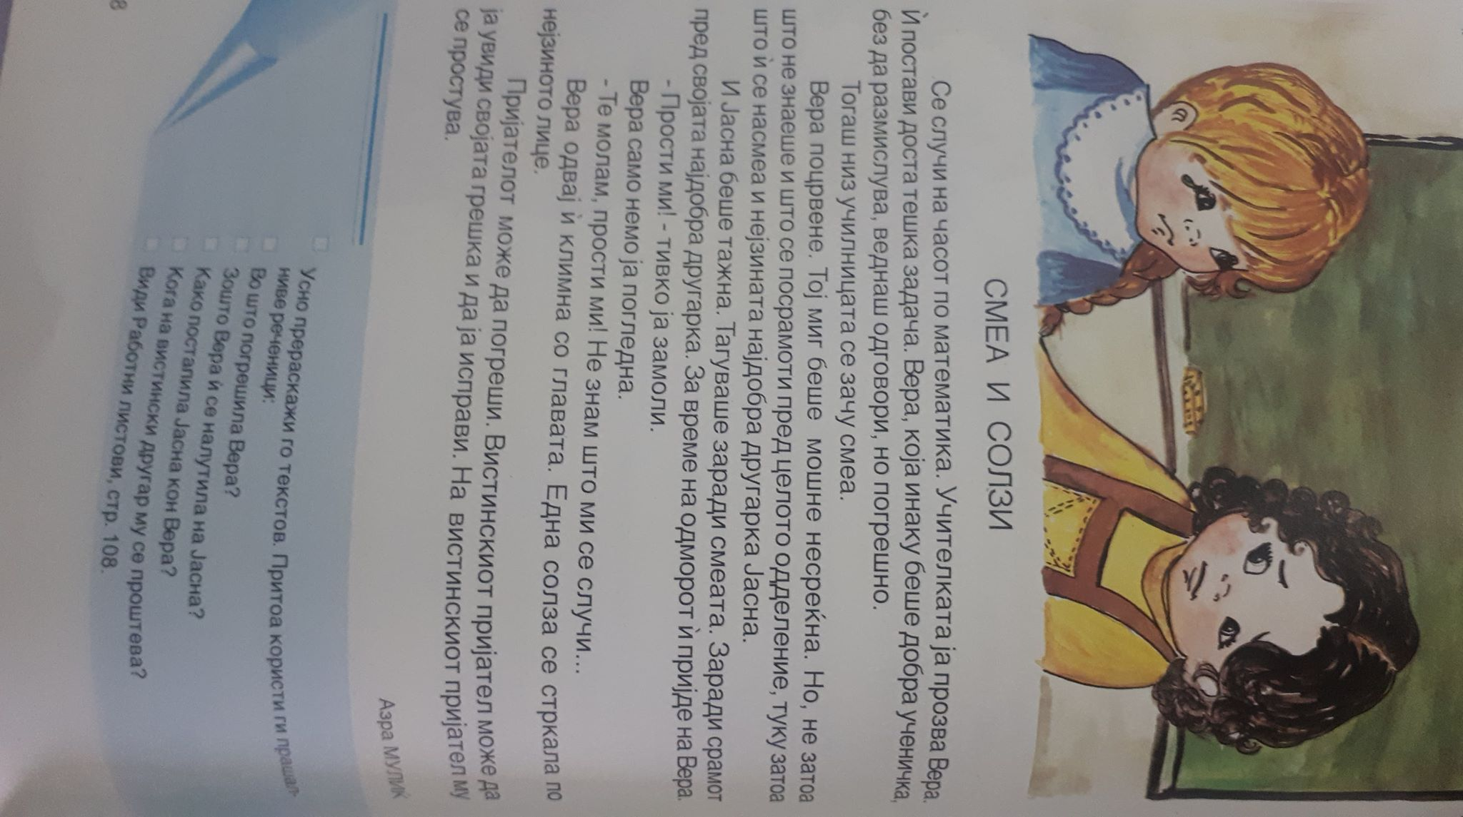

**Интерпретација на драмски текст ,,Цртаниот филм”**

**-Да се прочита драмскиот текст Цртаниот филм**

**- Со некој од родителите, поголемо братче или сестриче да се чита текстот по улоги!**

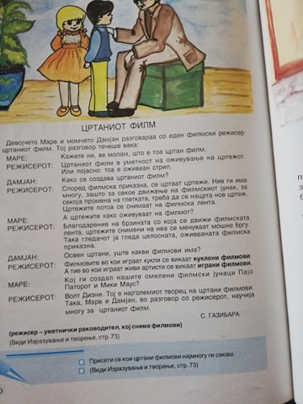

**Интерпретација на текст ,,Подарокот на Јанко”**

-**Да се прочита текстот Подарокот на Јанко!**

**-Запиши ја поговорката во тетратка !**

**- Одговори на зададените прашања!**

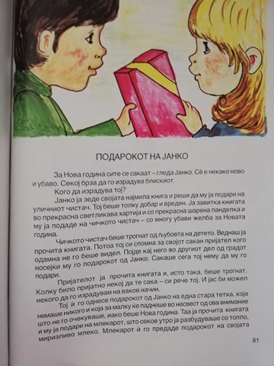

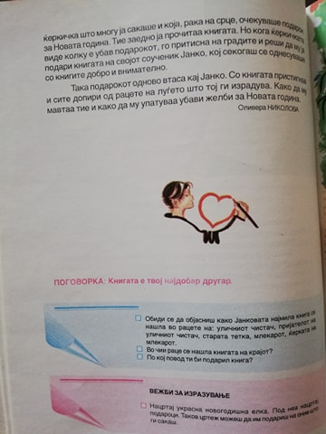

**Интерпретација на драмски текст,,Рибина чорба”**

-Да се прочита текстот Рибина чорба!

- Во тетратка напиши ги особините кои се однесуваат на Итар Пејо!

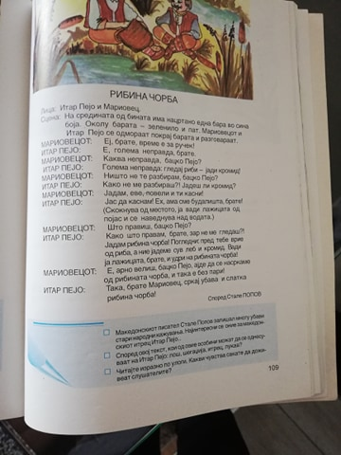

**Текстот Рибина чорба да се прочита по улоги со некој родител, братче или сестриче.**

**Вежби –Усно изразување по слики**

Обиди се секоја слика усно да ја опишеш!

